# Tenemos este escenario inicial:

## Tendremos una VM con Ubuntu Server

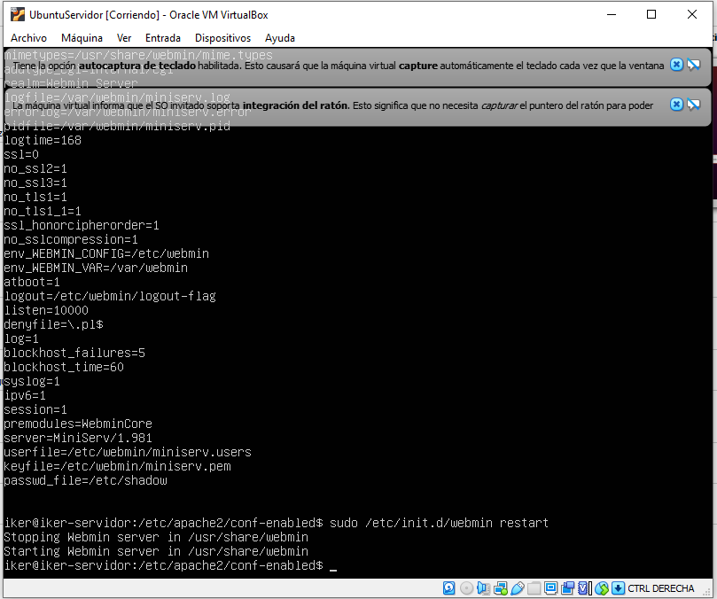

## Podremos acceder mediante un cliente web al servidor.

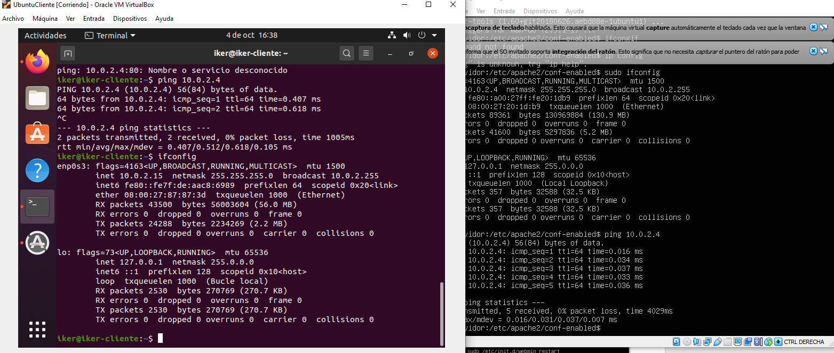

# Instalación de TOMCAT:

## a. apt-get update

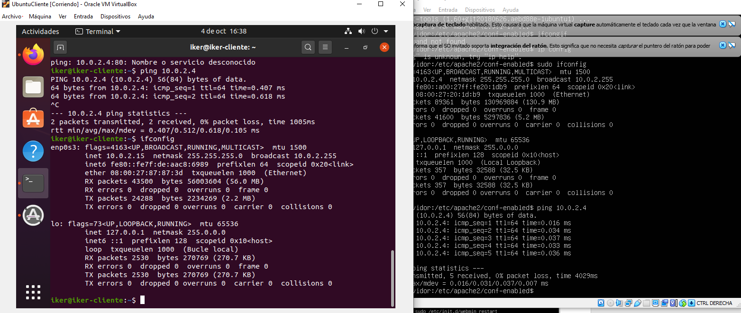

## b. apt install -y tomcat9 tomcat9-admin

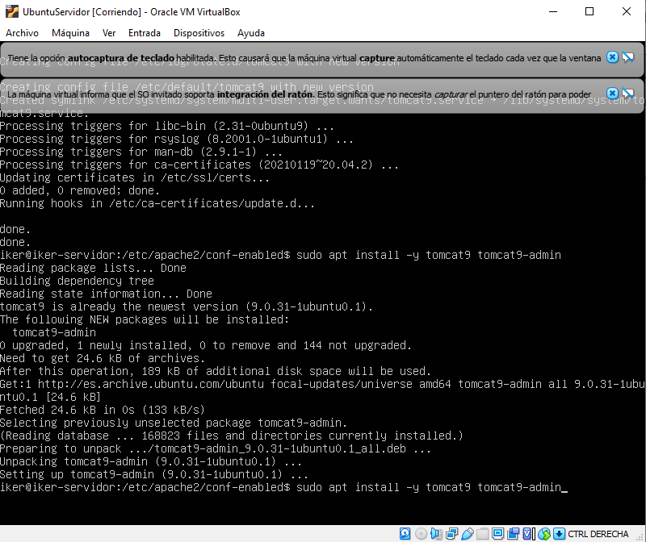

## El estado del servicio se comprobará con systemctl status tomcat9

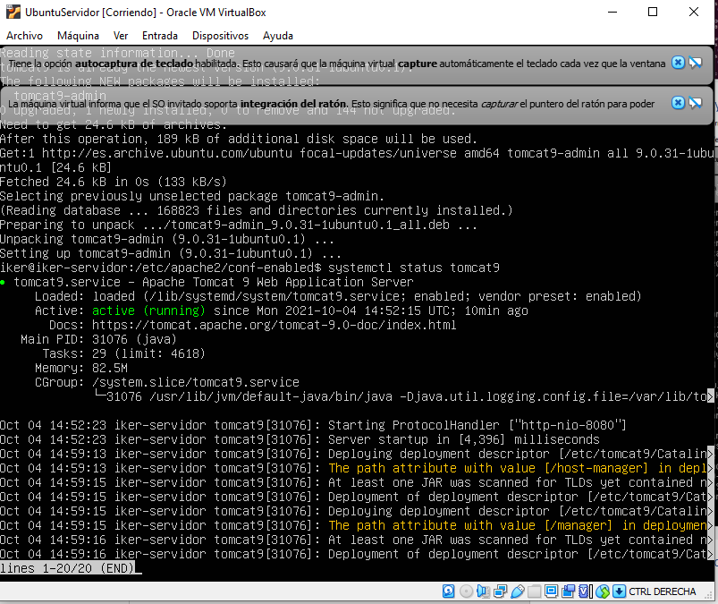

## Editamos el archivo /etc/tomcat9/server.xml y en la directiva Connector comprobamos que el puerto por defecto en port es 8080

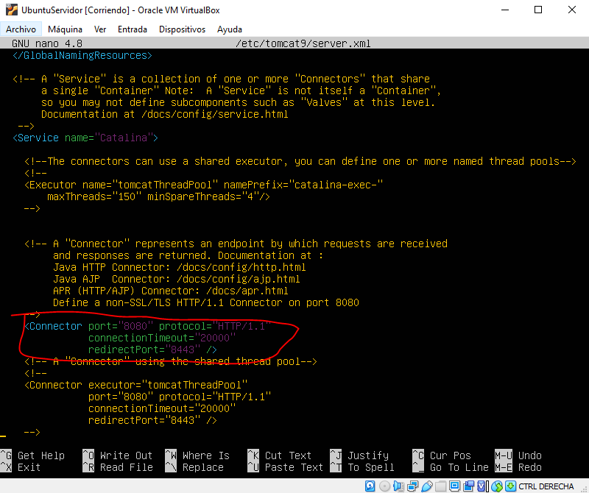

## Editamos /etc/tomcat9/tomcat-users.xml y analizamos e implementamos un usuario que nos permita tener permiso al admin-gui y al manager-gui

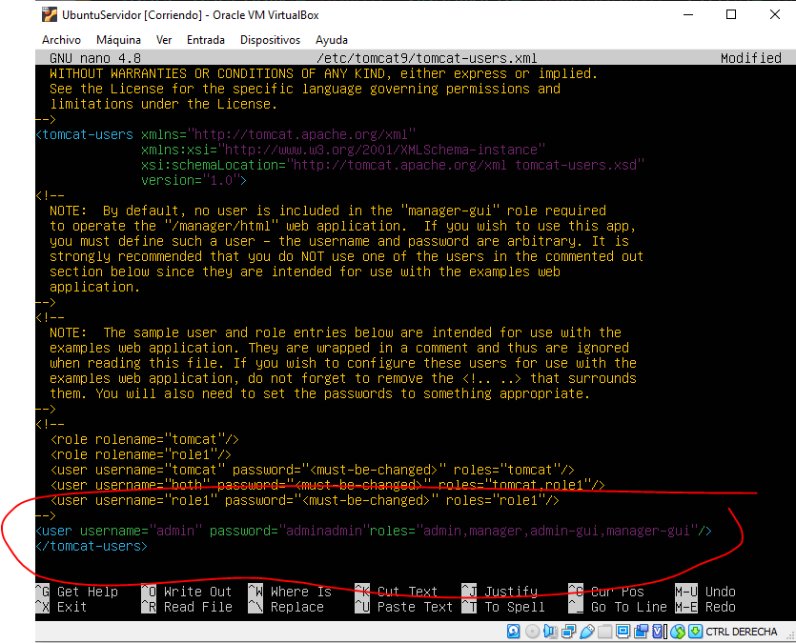

## Para evitar problemas de acceso a las herramientas administrativas agregamos un comentario HTML a la directiva Valve en el archivo usr/share/tomcat9-admin/manager/META-INF/context.xml

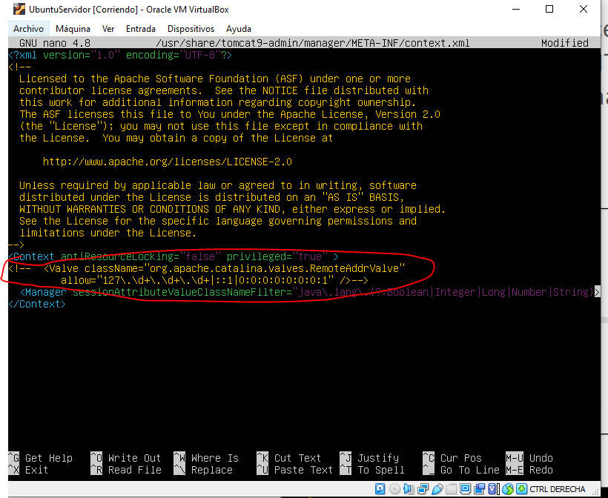

## Idem para /usr/share/tomcat9-admin/host-manager/METAINF/context.xml

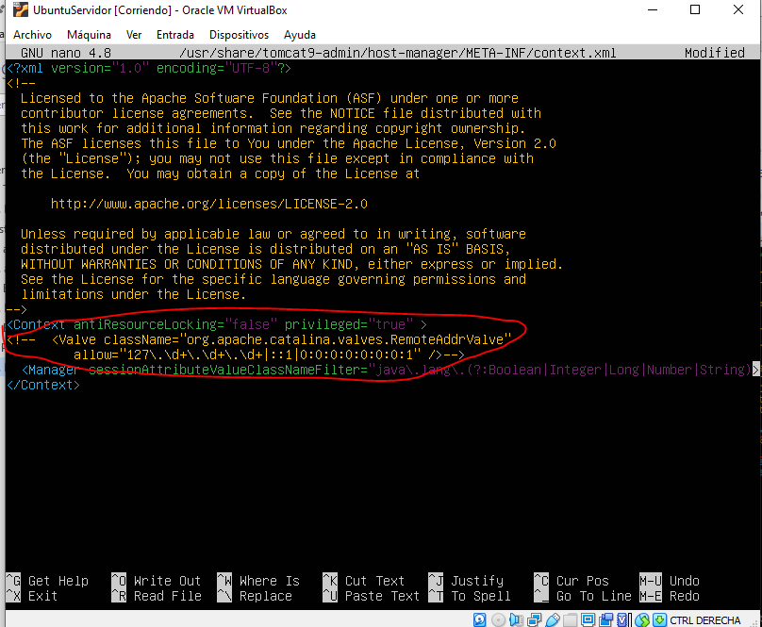

## Reinicia TOMCAT



# Lanzamiento de TOMCAT:

## Accede a la IP de tu servidor en el puerto 8080 y observa gráficamente que el servidor de aplicaciones está corriendo.

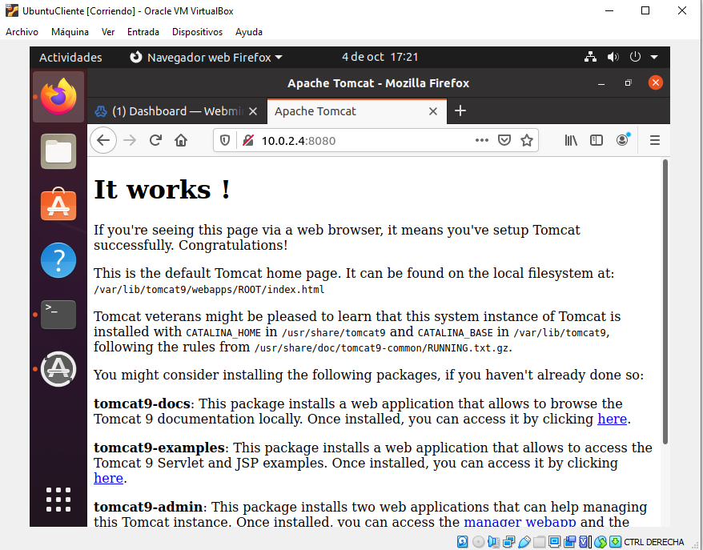

# Verifica que puedes acceder al administrador gui y al de la máquina virtual autenticándote con el usuario creado en el apartado B)e.

